**LE 03 – System und Systemkontext abgrenzen**

**Vorgehen:**

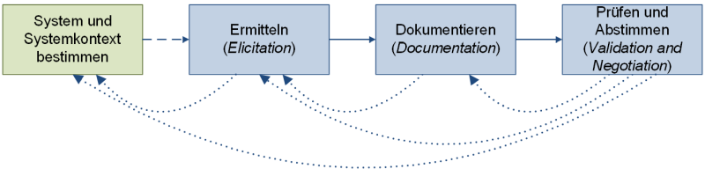Um die Systemgrenzen zu bestimmen können / werden verschiedene Quellen wie beispielsweise AltSysteme, Stakeholder oder Interne Dokumentationen zu rate gezogen. Bevor nun die genauen Anforderungen ermittelt werden wird das System und der Systemkontext erstellt / definiert.  
Dieser wird wie folgt erstellt.

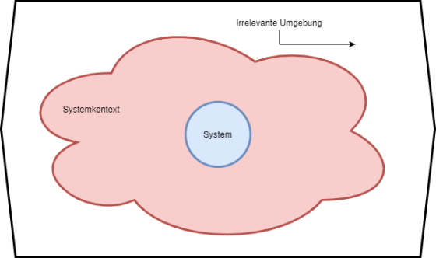

**Was bringt das?**

Ein Systemkontext wird definiert, um 3 Wichtige Fragen zu beantworten:

1. Was wird entwickelt?
2. Was und/oder wer hat Einfluss auf die Entwickler
3. Welche Dinge können vernachlässigt werden?

**System**

Alle Funktionen und Schnittstellen zur Aussenwelt  
Funktionen: